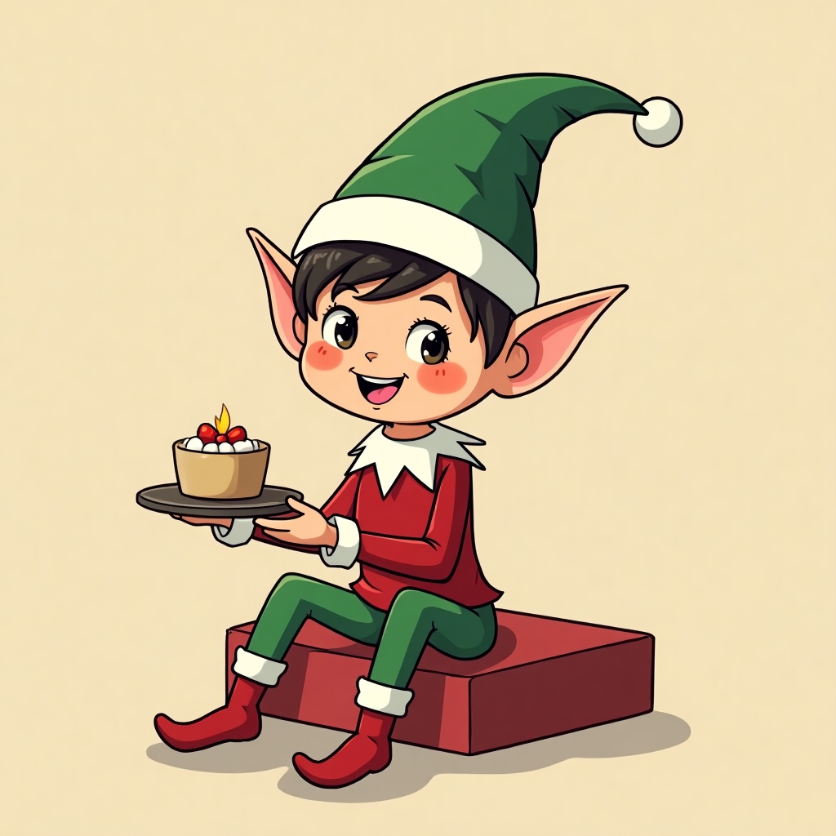

### Elf on the Shelf

Herkunft:

"The Elf on the Shelf: A Christmas Tradition" ist ein amerikanisches Kinderbuch aus dem Jahr 2005, geschrieben von Carol Aebersold und Chanda Bell. Das Buch basiert auf einer Familientradition, die von Aebersold für ihre Zwillingstöchter in Georgia ins Leben gerufen wurde.

Beschreibung:

Das Buch erklärt, wie der Weihnachtsmann weiß, wer brav oder unartig ist. Ein Scout-Elf besucht die Kinder zwischen Thanksgiving und Heiligabend und berichtet dem Weihnachtsmann jeden Abend vom Verhalten der Kinder. Am nächsten Morgen versteckt sich der Elf an einem neuen Ort im Haus und spielt so eine Art Versteckspiel mit der Familie.

Warum Kinder es lieben:

Kinder lieben "Elf on the Shelf" wegen des täglichen Versteckspiels und der Aufregung, den Elf jeden Morgen an einem neuen Ort zu finden. Es fügt der Vorweihnachtszeit eine zusätzliche Schicht Magie und Spannung hinzu.

### Elf on the Shelf Ideen für deine Klasse!

|  |  |  |
| --- | --- | --- |
| Nr. | Elf auf dem Regal Idee | Erklärung und benötigte Materialien |
| 1 | Elf beim Malen | Elf hält einen Pinsel und hat ein kleines Bild gemalt. Benötigte Materialien: Pinsel, Farben, Papier |
| 2 | Elf im Süßigkeiten-Versteck | Elf versteckt sich in einer Schale voll Süßigkeiten. Benötigte Materialien: Schale, Süßigkeiten |
| 3 | Elf beim Lesen | Elf sitzt mit einem aufgeschlagenen Buch. Benötigte Materialien: Buch |
| 4 | Elf baut einen Turm | Elf hat einen Turm aus Bausteinen gebaut und sitzt oben drauf. Benötigte Materialien: Bausteine |
| 5 | Elf im Schneeballkampf | Elf hat kleine Wattebäusche herumgeworfen. Benötigte Materialien: Wattebäusche |
| 6 | Elf schreibt an der Tafel | Elf hält ein Stück Kreide und hat etwas Lustiges an die Tafel geschrieben. Benötigte Materialien: Kreide, Tafel |
| 7 | Elf beim Basteln | Elf hat kleine Papiersterne gebastelt. Benötigte Materialien: Papier, Schere, Kleber |
| 8 | Elf macht Yoga | Elf ist in einer Yoga-Position und hat eine kleine Yoga-Matte. Benötigte Materialien: Stoffstück als Yoga-Matte |
| 9 | Elf im Schneeengel | Elf liegt in einer Schicht Mehl und hat einen Schneeengel gemacht. Benötigte Materialien: Mehl |
| 10 | Elf beim Geschenke-Einpacken | Elf hat ein kleines Geschenk eingepackt. Benötigte Materialien: Geschenkpapier, Klebeband, kleine Schachtel |
| 11 | Elf auf einer Schatzsuche | Elf hat eine Schatzkarte und ein kleines „Goldstück“ gefunden. Benötigte Materialien: Schatzkarte, kleine Münzen oder Steine |
| 12 | Elf auf einer Seilrutsche | Elf hat eine Seilrutsche zwischen zwei Regalen gebaut. Benötigte Materialien: Schnur, Stuhl, Regal |